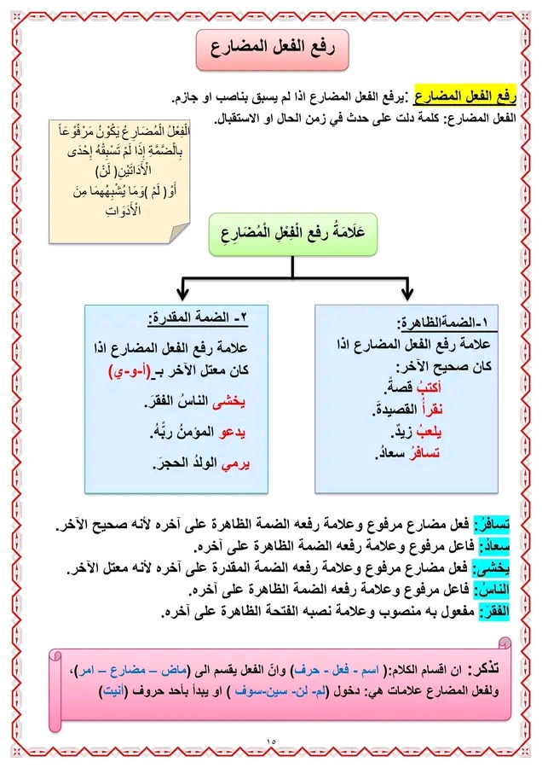

https://youtu.be/63dRKoaxLh4?si=zSjX0oOGj0ujR6n7
رفع الفعل المضارع

